疑问汇集

1. 在指令03中的回应指令中写道：”曲线Ct的Bit7=1表示曲线无效,仅在自设曲线下有效,否则认为通信错误” 里面的Ct 是表示曲线中干球的温度么，如果是干球的温度，用一个字节表示，最大值才只有255 没有小数点么？ 其中的曲线Ct的Bit7=1表示曲线无效,仅在自设曲线下有效 怎么解释？

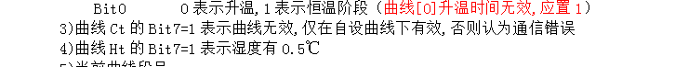

回复：温度字节只用低7位，值表示的是整数部分，设定值无小数部分。温度字节的最高为只有在自设曲线里边才有意义，置位时该段数据才显示，（也就是说，当BIT7为1时，BIT0—7的值显示出来，否则，屏幕不显示。）

1. 在指令03的返回指令中协议规定的，只有8个字节，剩余的三个字节是空数据和校验字节数么？

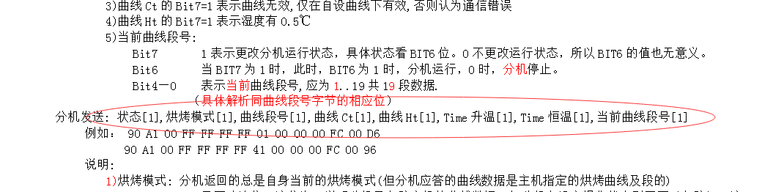

回复：你的分析是对的。

1. 我尝试向从机发送如下指令

发送停止指令：

01 03 00 00 00 00 00 00 80 00 00 7c

从机返回如下指令

22 00 5A 4C 57 58 31 38 30 37 32 32 30 30 30 31 0D 0A 01 03 90 A3 00 22 A1 00 03 13 80 00 00 7C 00 F8 87

发送启动指令

01 03 00 00 00 00 00 00 c0 00 00 3c

从机返回如下指令

22 00 5A 4C 57 58 31 38 30 37 32 32 30 30 30 31 0D 0A 01 03 90 A3 00 22 A1 00 03 13 C0 00 00 3C 00 F8 87

如果按照解析协议：



当前曲线段号为：0x13 状态显示应该不正常吧？

回复：必须在写曲线时才能控制运行或停止，否则不起作用。

1. 尝试向发送读曲线1 第1段指令01 03 01 02 00 00 00 00 00 00 00 f9

从机返回

22 00 5A 4C 57 58 31 38 30 37 32 32 30 30 30 31 0D 0A 01 03 90 A3 02 24 A2 01 03 13 00 00 00 F9 00 F5 87

返回的数据并没有明显的变化？

回复：返回没问题，返回的就是曲线一第一段数据。没什么问题。接着做。

1. 功能码5中 总运行时间为2bit 最大值只能为3 请确定？

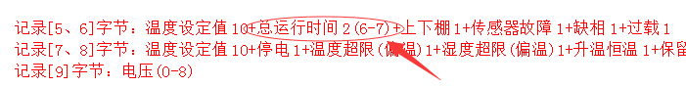

回复：请结合“记录[3、4]字节：湿度10+总运行时间6(0-5)”再加上前6位，总共8位。

1. 记录7.8字节中的是湿度确定值么

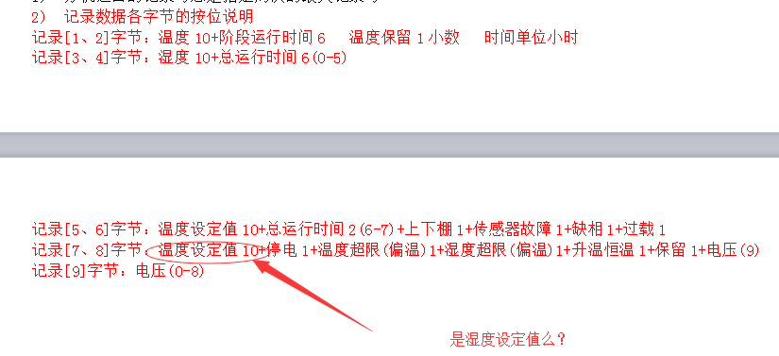

回复：对，是湿度值。

1. 发送读取第0拷次，第0记录号

01 05 00 00 00 00 00 00 00 00 00 fa

从机返回：

22 00 5A 4C 57 58 31 38 30 37 32 32 30 30 30 31 0D 0A 01 05 90 00 00 00 3D C1 3E 41 6E 00 5F 18 E1 2D 89

90 00 00 00 3D C1 3E 41 6E 00 5F 18 E1 2D

针对这个的解析是否正确：

当前拷次0

当前记录id 0

温度102.30阶段运行时间1小时

湿度:24.90总运行时间1小时

温度设定值44.0总运行时间0小时 上棚

温度设定值12.4 温度偏温 恒温

电压：225

回复：解析过程如下：

3D C1=0x3DC1=0011 1101 1100 0001= （0011 1101 11）（00 0001）

拆分：（0011 1101 11）=247=24.7摄氏度(干球温度)

（00 0001）=1=1小时

3E 41=0x3E41 BIT6-15表示湿球温度=24.9摄氏度，BIT0-5=1小时，

6E 00=0x6E00 BIT6-15表示干球温度设定值=44.0摄氏度

BIT4—5 表示总运行时间=0小时，

BIT3 表示上下棚：1上棚，0：下棚

BIT2 表示传感器故障：1：故障。

BIT1 表示缺相，电源故障。三相电

BIT0 表示过载。电流过大。

5F 18=0x5F18 BIT6-15表示湿球温度设定值=38.0摄氏度

BIT5 1：停电

BIT4 1：干球温度超限，（偏温）

BIT3 1：湿球温度超限，（偏温）

BIT2 1：升温 0恒温

BIT1 保留

BIT0 不在才解析范围，结合记录字节[9]E1组成9为数据。表示电压值。此处BIT=0, 记录字节[9]=E1,所以表示的电压值为225V

8.针对功能码3和功能码5 请帮忙写出来涉及这两个指令的发送和解析示例，比如启停分机，读取曲线，写曲线等等。